Primero se crea la máquina en el vagrant con las siguientes características:

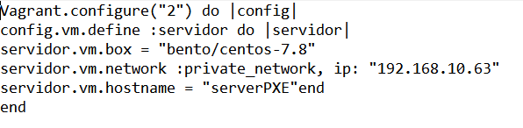

**instalar los paquetes requeridos**

yum install dhcp tftp tftp-server syslinux vsftpd xinetd

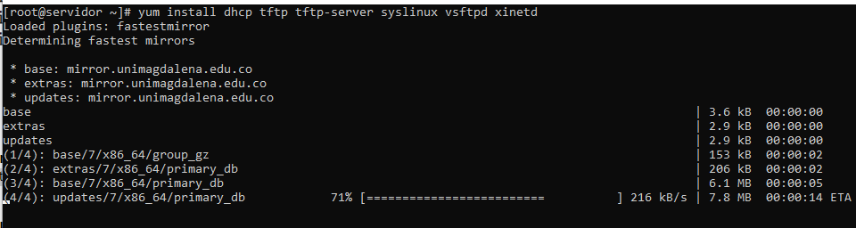

**Configurar el servidor DHCP para PXE ( Preboot eXecution Environment )**

vim /etc/dhcp/dhcpd.conf

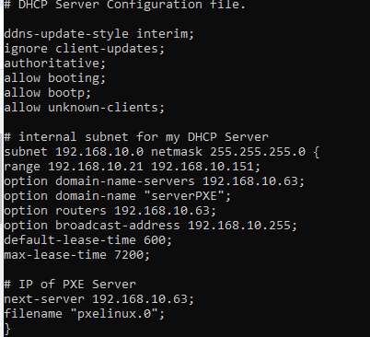

**Editar y configurar el servidor tftp**

vim /etc/xinetd.d/tftp

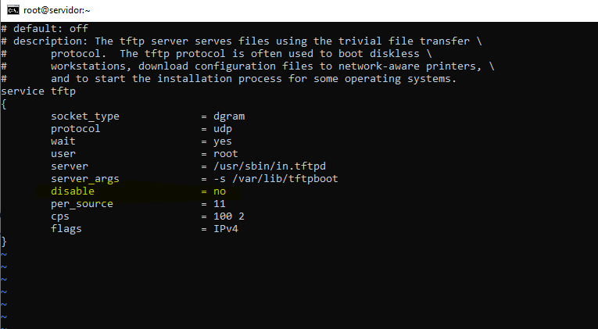

Luego de esto se deben copiar los archivos relacionados con el arranque de red y se colocarán en el directorio raíz tftp “/var/lib/tftpboot ”

**[root@serverPXE ~]#** cp -v /usr/share/syslinux/pxelinux.0 /var/lib/tftpboot

**[root@serverPXE ~]#** cp -v /usr/share/syslinux/menu.c32 /var/lib/tftpboot

**[root@serverPXE ~]#** cp -v /usr/share/syslinux/memdisk /var/lib/tftpboot

**[root@serverPXE ~]#**  cp -v /usr/share/syslinux/mboot.c32 /var/lib/tftpboot

**[root@serverPXE ~]#** cp -v /usr/share/syslinux/chain.c32 /var/lib/tftpboot

**[root@serverPXE ~]#**

**[root@serverPXE ~]#** mkdir /var/lib/tftpboot/pxelinux.cfg

**[root@serverPXE ~]#** mkdir /var/lib/tftpboot/networkboot

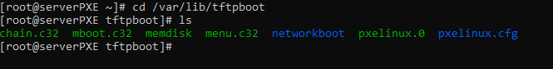

Se descarga en el usuario root la .iso de centos 8 del siguiente servidor:

<http://mirror.unimagdalena.edu.co/centos/8-stream/isos/x86_64/CentOS-Stream-8-x86_64-20200910-boot.iso>

[root@serverPXE ~ ]# wget http://mirror.unimagdalena.edu.co/centos/8-stream/isos/x86_64/CentOS-Stream-8-x86_64-20200910-boot.isocd

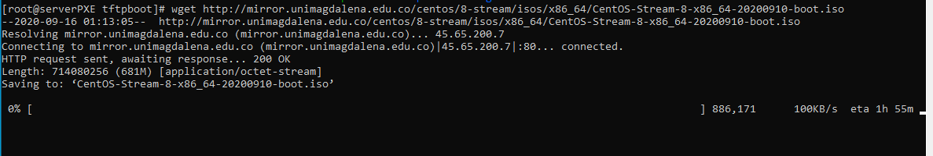

Después se crea el directorio **imgn** se le da permiso y se monta la imagen en el mismo:

**[root@serverPXE ~]#** mkdir imgn

**[root@serverPXE ~]#** chmod 755 imgn

**[root@serverPXE ~]#** mount -t iso9660 ubuntu-18.04.5-desktop-amd64.iso /imgn

Se ingresar a la carpeta imgn y se copia todo los archivos en la carpeta **pub**

**[root@serverPXE ~]#** cd /imgn

**[root@serverPXE ~]#** cp -av * /var/ftp/pub/

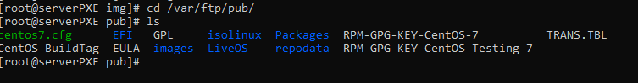

Se copia el archivo vmlinuz y nitrd.img en la carpeta: networkboot

**[root@serverPXE ~]#** cp /mnt/images/pxeboot/vmlinuz /var/lib/tftpboot/networkboot/

**[root@serverPXE ~]#** cp /mnt/images/pxeboot/initrd.img /var/lib/tftpboot/networkboot/

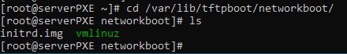

Se le asigna una contraseña al usuario root para ahora configurarla en el archivo kickstart para el acceso a los archivos de la imagen que se encuentra en el FTP:

**[root@serverPXE ~]#** openssl passwd -1 Pxe@123#

$1$XTjI0YfY$EF5q32HYvqpR2ftp98MDa.

**[root@serverPXE ~]#**

Se crear nuestro archivo kickstart con el nombre de centos7.cfg en la ruta /var/ftp/pub/ y se configura de la siguiente forma:

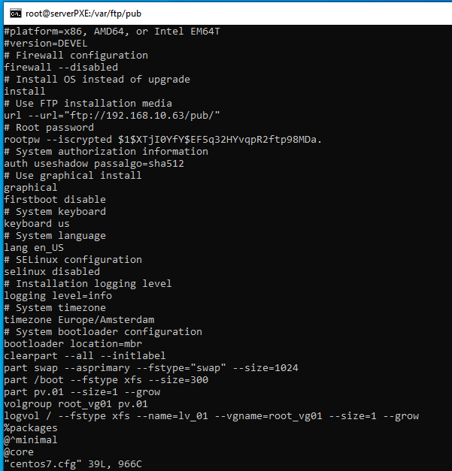

Se crea el archivo default en la ruta: **/var/lib/tftpboot/pxelinux.cfg** y se le dan permisos

**[root@serverPXE ~]#** touch default

**[root@serverPXE ~]#** chmod 755 default

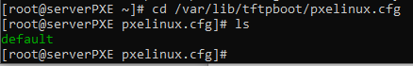

se configura el archivo default de la siguiente manera:

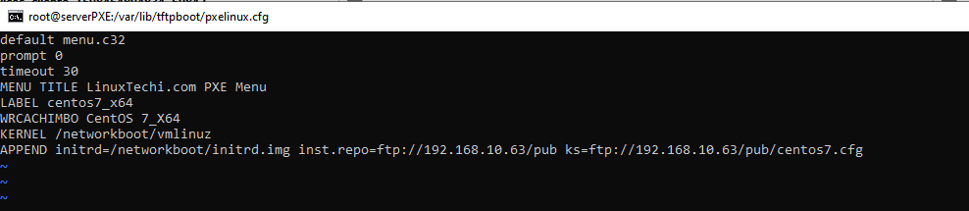

se los siguientes comandos para iniciar y habilitar xinetd, dhcp y vsftpd

**[root@serverPXE ~]#**systemctl start xinetd

**[root@serverPXE ~]#** systemctl enable xinetd

**[root@serverPXE ~]#** systemctl start dhcpd.service

**[root@serverPXE ~]#**systemctl enable dhcpd.service

Created symlink from /etc/systemd/system/multi-user.target.wants/dhcpd.service to /usr/lib/systemd/system/dhcpd.service.

**[root@serverPXE ~]#**

**[root@serverPXE ~]#** systemctl start vsftpd

**[root@serverPXE ~]#** systemctl enable vsftpd

Created symlink from /etc/systemd/system/multi-user.target.wants/vsftpd.service to /usr/lib/systemd/system/vsftpd.service.

Ahora se crear el cliente el virtual box y se configurar la red de la siguiente manera para que pueda ver con el servidor:

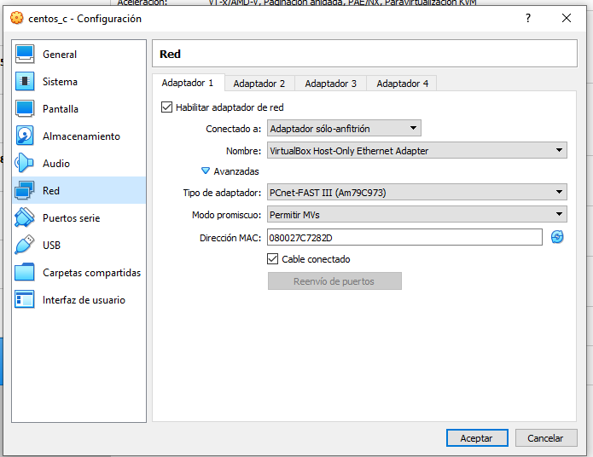

Se ve que reconozca la imagen que se encuentra en el servidor y se bootea.

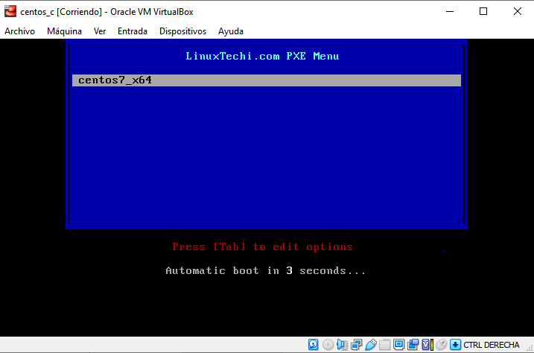

Se procede a instalar a instalar la version de centOS 7

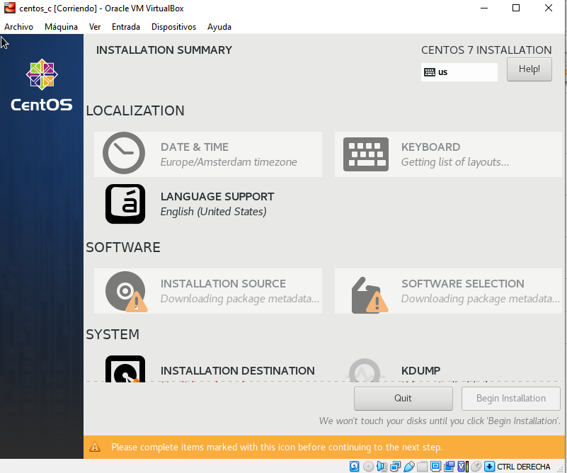

Wilmar Cachimbo

Joan Sebastián Díaz

Link GitHub: https://github.com/TEDSoftware/st/tree/master/Parcial